**Escuela Normal de Educación Preescolar**

**Licenciatura en Educación Preescolar**



**Actividad 1.3**

**“Cuadro y ensayo”**

**Tercer Año sección “B”**

**Competencias**

* Detecta los procesos de aprendizaje de sus alumnos para favorecer su desarrollo cognitivo y socioemocional.
* Establece relaciones entre los principios, conceptos disciplinarios y contenidos del plan y programas de estudio en función del logro de aprendizaje de sus alumnos, asegurando la coherencia y continuidad entre los distintos grados y niveles educativos.
* Integra recursos de la investigación educativa para enriquecer su práctica profesional, expresando su interés por el conocimiento, la ciencia y la mejora de la educación.
* Emplea los medios tecnológicos y las fuentes de información científica disponibles para mantenerse actualizado respecto a los diversos campos de conocimiento que intervienen en su trabajo docente.

**Curso:** Bases legales y normativas de la educación básica

**Maestro:** Arturo Flores Rodríguez

**Alumna:** Edna Natalya Dávila Bernal #2

**Saltillo Coahuila 19 de abril del 2021**

**Actividad no 3.**

1. **En la columna “Disposición normativa”, anota el artículo, la fracción o el párrafo que se relaciona con los “Principios y valores” descritos en la columna de la izquierda.**

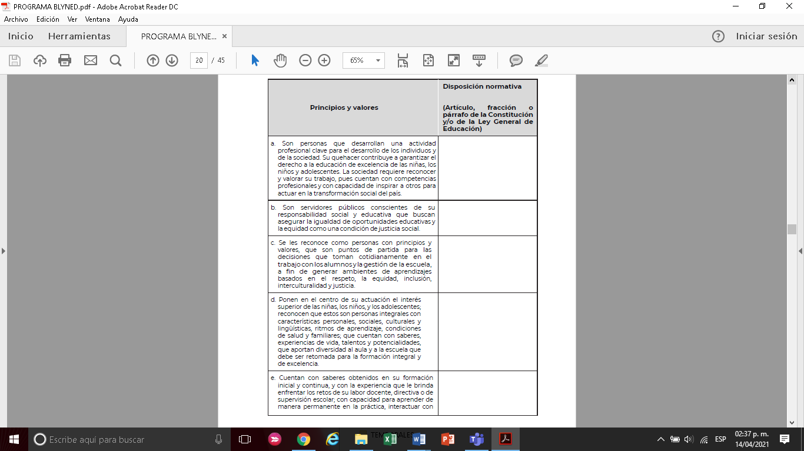

Artículo 14 Fracción II Ley General de Educación.

Artículo 3° Fracción II inciso f de la Constitución.

Artículo 20 Ley General de Educación

Artículo 15 Fracción III de la Ley General de Educación

Artículo 3 párrafo sexto de la Constitución Política de los Estados Unidos Mexicanos.

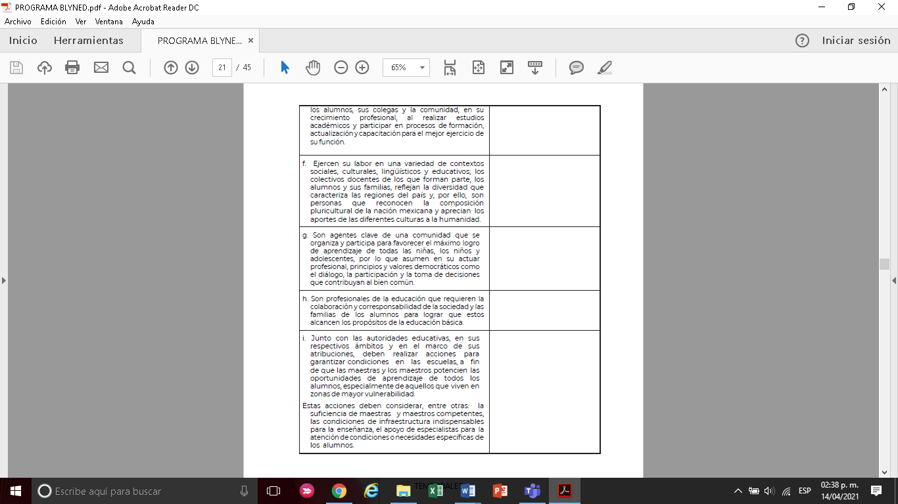

Artículo 33 de la Ley General de Educación.

Artículo 78 de la Ley General de Educación

Artículo 43 fracción III de la Ley General de Educación.

Artículo 58, fracción IV de la Ley General de Educación.

Artículo 17 Ley General de Educación.

**Elabora un ensayo corto referente a los principios y valores de la educación que se encuentran en el artículo 3º de la CPEUM y en la ley General de Educación.**

**Características generales del ensayo corto.**

* 900 palabras mínimo. (Introducción 150, desarrollo 600, conclusión 150).
* Agregar 3 citas bibliográficas formato APA.
* Bibliografía.
* **Plagio invalida actividad.**
* Letra Times New Roman número 12.
* Márgenes de 3 cm.
* Espaciado 1.5.
* Portada.

**Rubrica.**

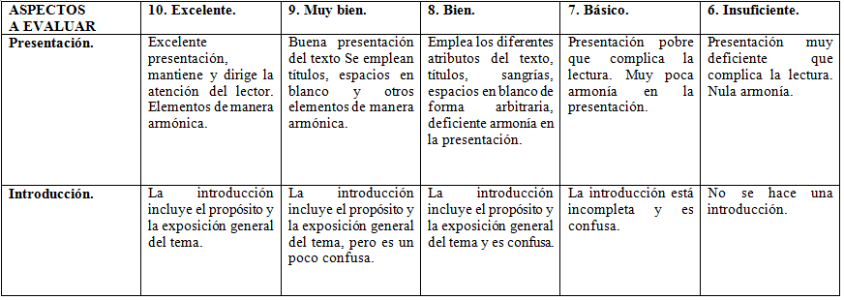

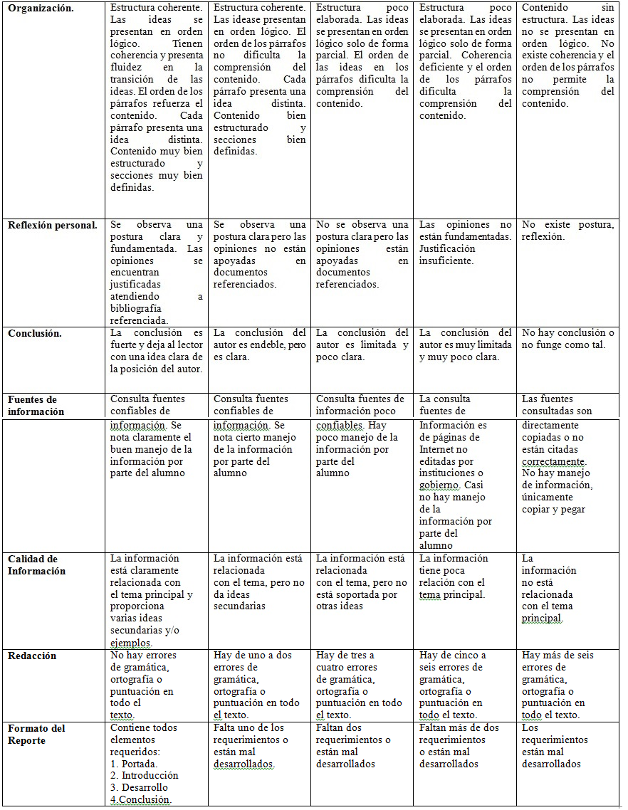

**INTRODUCCIÓN**

Por medio del presente ensayo se busca exponer los principios rectores de la educación en nuestro país, los cuales se encuentran consagrados en el artículo 3° de la Constitución Política de los Estados Unidos Mexicanos así como en la Ley General de Educación.

La importancia de conocer estos principios radica en que son los ejes rectores que guían la educación en México, podemos decir que son los objetivos que se busca alcanzar con todos los esfuerzos que hacen las autoridades, instituciones y el personal administrativo y docente que se ve envuelto en el proceso educativo, así como padres de familia y los propios estudiantes, quienes se verán beneficiados de esta suma de acciones.

La educación es el motor de un país, y cuanto mayor énfasis pongamos en fortalecer este sistema mayor será el beneficio que las generaciones de estudiantes irán obteniendo y por ende este crecimiento también se verá reflejado en nosotros como sociedad, no solamente a nivel económico, sino a nivel de satisfacción personal y de respeto por los maestros.

**DESARROLLO**

Primero que nada es importante recordar que de acuerdo a la jerarquía de las leyes la Constitución Política es aquella que estará sobre las otras leyes y por consiguiente las regirá. De esta manera, puedo decir que el artículo más importante en materia de educación es el 3° constitucional y que de los principios contenidos en este es de donde surgirán todos los lineamientos que se realicen sobre educación. Tal como se indica en el artículo 1° de la Ley General de Educación, esta ley garantizará el derecho a la educación, siendo aplicable a todos los organismos y las instituciones que se ven envueltos en el proceso educativo. De aquí la importancia de tener un artículo constitucional fuerte, pues las leyes no podrán decir nada que la propia Constitución no esté contemplando. Dicho lo anterior abordaré algunos de los principios constitucionales y su relación con la Ley General de Educación (LGE de ahora en adelante).

En primer lugar encontramos el principio sobre el cual el Estado es el encargado de brindar la educación, la cual se vuelve obligatoria, como menciona el artículo 7° de la LGE, la que se convierte a su vez en universal, al ser un derecho humano, es decir, no se podrá discriminar a nadie ni apartarlo de ser educado sin importar su raza, religión, género o condición social. Por este motivo, es indispensable que los docentes busquen crear un ambiente inclusivo dentro del aula y con actividades fuera de ella, ya que esto será lo que convertirá en realidad el principio que se menciona aquí.

Ahora bien, si es cierto que se menciona que la educación se otorgará de manera pública, también es cierto que se ven concedidos permisos para que particulares puedan brindar el servicio y que el mayor número de mexicanos puedan acceder a este derecho, pues solo de manera utópica el Estado en países en vías de desarrollo sería capaz de poder brindar educación de calidad a todos sus pobladores. En mi opinión esto es una práctica correcta, pues brinda la oportunidad de continuar sus estudios sin depender de la saturación en las aulas o de la escasez de escuelas en cierta zona, aunque hace más palpables las desigualdades sociales existentes.

Esto nos lleva a otro punto, el hecho de que el Estado a través de sus instituciones deberá de ser capaz de brindar las herramientas e infraestructura a los maestros y alumnos para poder cumplir con su labor y que estos últimos puedan absorber de manera correcta el conocimiento. Entre estas herramientas se incluyen talleres de actualización, materiales didácticos, equipamientos en aulas y evaluaciones constantes para medir su desempeño, aunque estas no implican la destitución de sus plazas laborales sin importar si los resultados fueran negativos. Por estas razones, en ocasiones se solicitará a los padres de familia aportaciones económicas de manera voluntaria, pues deberán servir para cubrir algunas de estas necesidades, convirtiéndose en una manera de involucrar a los padres y no cederlo por completo al gobierno. Esto puede generar inconformidad entre los padres de familia, pero considero que puede llegar a ser necesario, dado el número de estudiantes que se atienden en una escuela y que vuelve compleja la tarea de atención.

En cuanto al contenido educacional que se brindará, este tendrá que ser actualizado contantemente, considerando las experiencias del profesorado, las autoridades escolares, la opinión de los gobiernos y de diversos actores sociales involucrados, esto con el fin de hacerla lo más global posible, pero siempre guiándose bajo el principio de respeto buscando favorecer la dignidad humana y en general los derechos humanos. Sobre todo de aquellos que se encuentran en posición de vulnerabilidad como pueden ser personas con alguna discapacidad o habitantes de comunidades indígenas, pues en un país tan grande como México la convivencia de unos con otros es fundamental para avanzar en temas educativos y desarrollo social, algo que hasta el momento no se ha podido alcanzar de la manera en que se desearía debido a las limitantes con las que cuentan las escuelas y hasta los mismos profesores, quienes se ven imposibilitados de prestar la atención necesaria debido al alto número de alumnos con los que cuentan.

Por otra parte, será necesario enfocar estos conocimientos al desarrollo integral del ser humano, donde aquello que sea aprendido a través de las diversas ramas pueda ser llevado a la práctica en la vida diaria y que no se quede solamente en memorización o algo teórico, generando así una comprensión más profunda de nuestro mundo y en específico la realidad de México.

Por último será importante reconocer que todos los esfuerzos que se hagan por parte de los implicados deberán generar un cambio positivo en la forma de vida de los estudiantes, esto significa también un cambio en la comunidad donde se desenvuelven a través de las políticas que se fueran desarrollando, pero para esto es indispensable contar con la actuación de las autoridades, la misma comunidad y los padres de familia.

**CONCLUSIÓN**

Como podemos ver, el tema educativo es amplio y requiere del esfuerzo de todos los implicados, no solamente de los profesores como muchas veces se quiere descargar la responsabilidad en este sector. Es un trabajo conjunto en el que todos debemos participar, ya sea de manera activa o pasiva, como miembros de la sociedad o como estudiantes.

Creo que para llegar al punto en que la educación en México sea buena hace falta caminar un largo trecho, será importante contar con un mayor compromiso por parte de las autoridades al designar los recursos necesarios a educación e investigación, por parte de los profesores es indispensable la actualización en temas educativos y nuevas maneras de enseñar, pues finalmente ellos son el instrumento que está más en contacto con los alumnos.

Finalmente, también será relevante la participación de la comunidad y sobre todo la corresponsabilidad por parte de los padres de familia, pues tanto la escuela como el hogar son los principales lugares de formación de un niño o adolescente, y si los padres de familia no se involucran no es posible realizar un trabajo integral pues creo que a partir de la educación de los niños los adultos también se terminan de educar.

Si todas las partes fallan o alguna esta desinteresada en participar, no importa la cantidad de principios que se busque impulsar, pues al final se quedarán solamente en papel.

**BIBLIOGRAFÍA**

Ley General de Educación. Diario Oficial de la Federación. Ciudad de México, (30 de septiembre de 2019).

Construcción Política de los Estados Unidos Mexicanos. Diario oficial de la Federación. Ciudad de México, (05 de Febrero de 1917).